Práctica BBDD MaríaDB gestion_plazas

Andrés Amado Cibreiro

1º DAM

Sumario
Práctica BBDD MaríaDB gestion_plazas 1
1. Crear una base de datos llamada gestion_plazas 3
2. Crear tablas: parkings, garajes, userCategorias, usuarios, historialAlquileres y metodosPago 4
3. Rellenar estas tablas con datos de ejemplo (5 por tabla) 7
4. Consultas 11
4.1. Mostrar todos los elementos que tiene cada una de las tablas. 11
4.2. Consultar los Garajes Disponibles en todos los Parkings 12
4.3. Buscar Plazas por Condiciones Especiales 13
4.4. Obtener el Historial de Alquileres de un Usuario Específico 13
4.5. Obtener el total de plazas de garaje que tiene cada propietario 14
4.6. Obtener el total recaudado 14
4.6.1. Por Propietario 14
4.6.2. Por cada Plaza de Garaje que tiene cada Propietario 15

Índice de figuras
Figura 1: Creación de la base de datos 3
Figura 2: Creamos metodosPago 4
Figura 3: Creamos parkings 4
Figura 4: Creamos garajes 5
Figura 5: Creamos userCategorias 5
Figura 6: Creamos usuarios 6
Figura 7: Creamos historialAlquileres 6
Figura 8: Insert en metodosPago 7
Figura 9: Insert en parkings 7
Figura 10: Insert en garajes 8
Figura 11: Insert en userCategorias 8
Figura 12: Insert en usuarios 9
Figura 13: Insert en historialAlquileres 10
Figura 14: Parte 1 11
Figura 15: Parte 2 12
Figura 16: Garajes disponibles en todos los parkings 12
Figura 17: Plazas con condiciones especiales 13
Figura 18: Historial de alquileres de usuario id=2 13
Figura 19: Total de plazas que posee cada propietario 14
Figura 20: Total recaudado por propietario 14
Figura 21: Total recaudado por cada Plaza de Garaje que tiene cada Propietario 15

Crear una base de datos llamada gestion_plazas

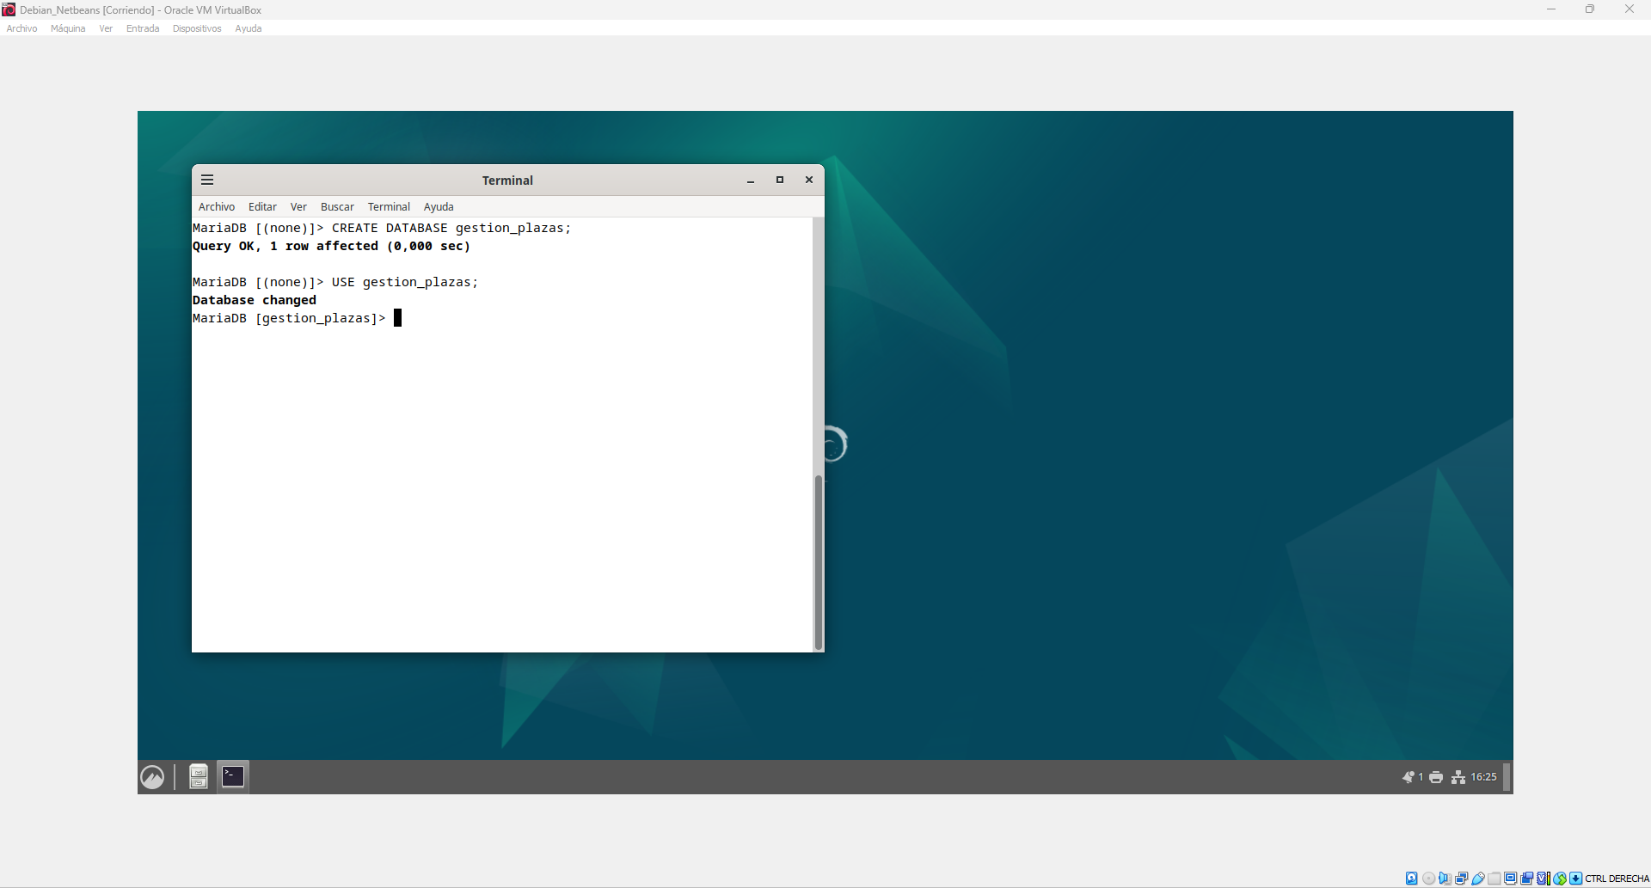Figura 1: Creación de la base de datos

Crear tablas: parkings, garajes, userCategorias, usuarios, historialAlquileres y metodosPago

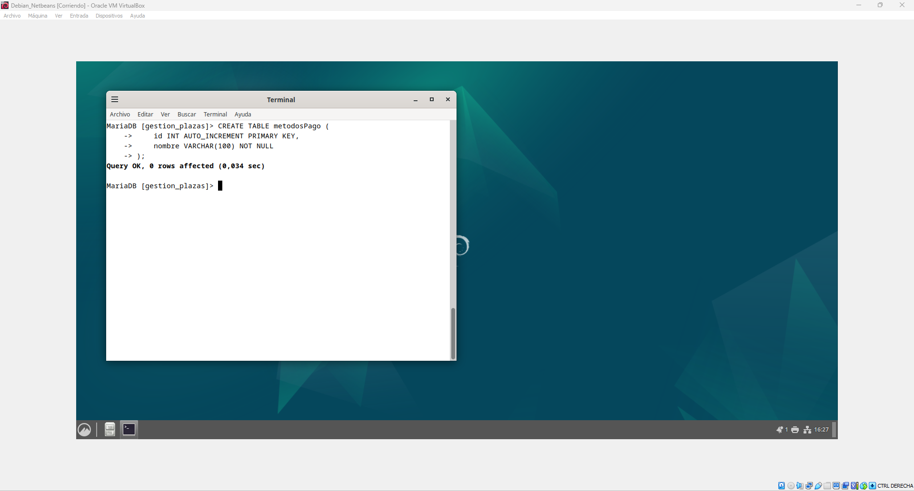Figura 2: Creamos metodosPago

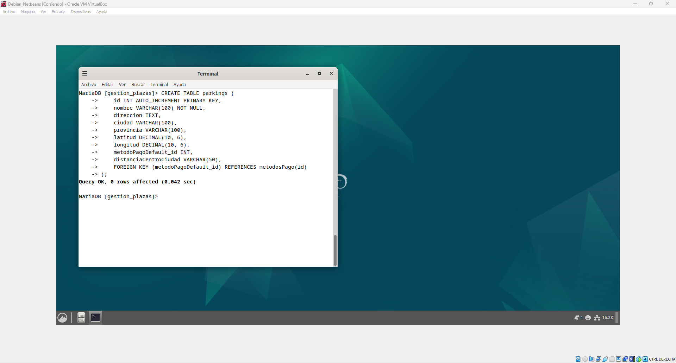Figura 3: Creamos parkings

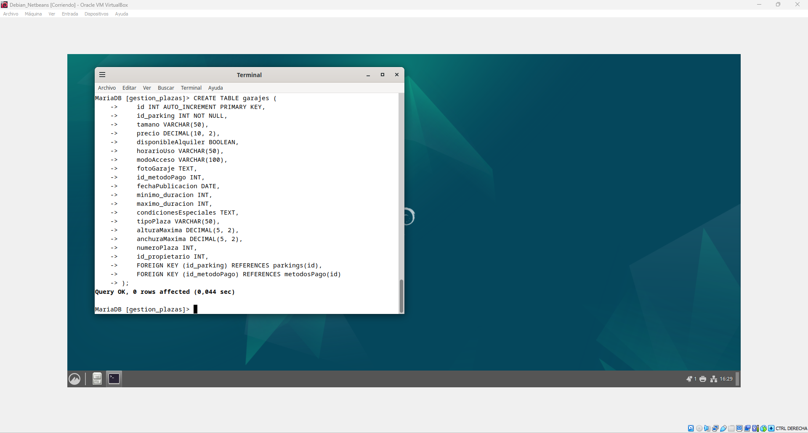Figura 4: Creamos garajes

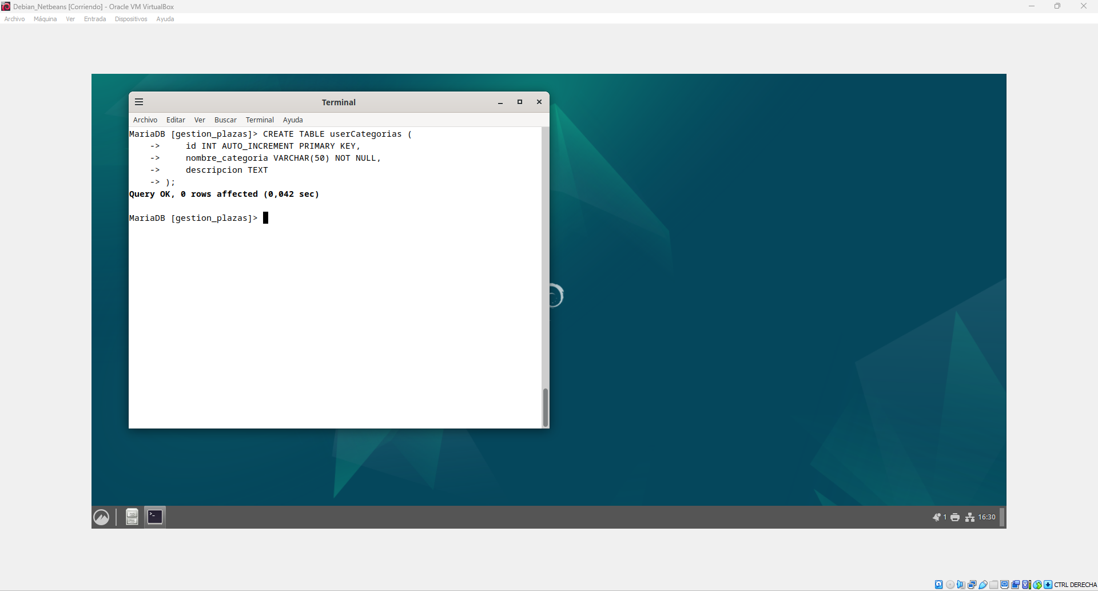Figura 5: Creamos userCategorias

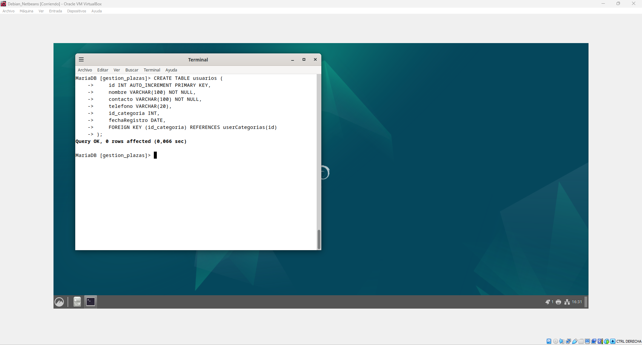Figura 6: Creamos usuarios

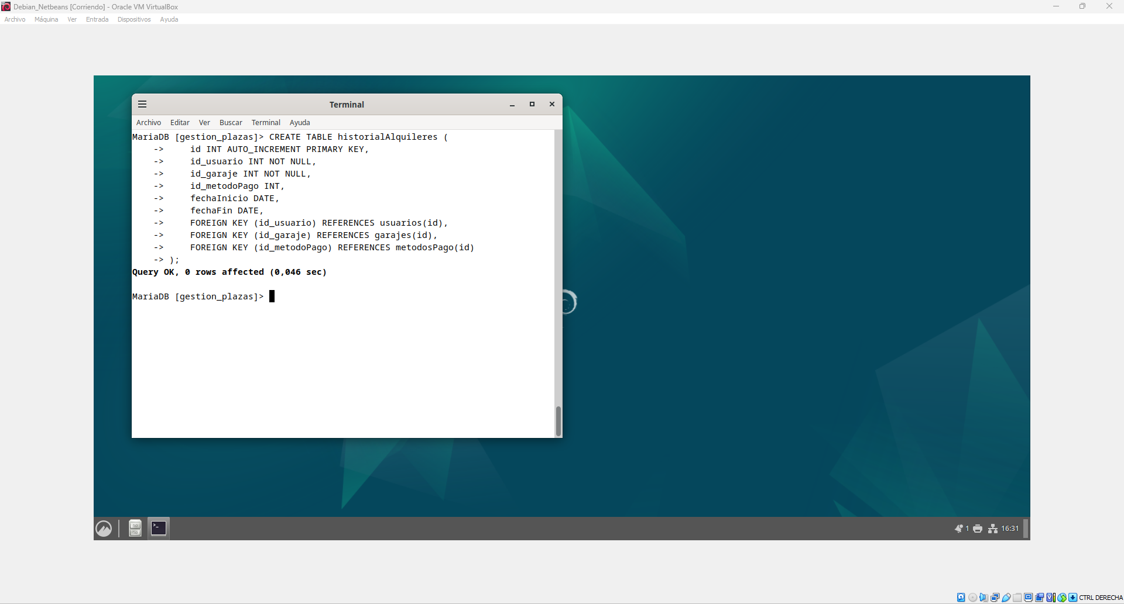Figura 7: Creamos historialAlquileres

Rellenar estas tablas con datos de ejemplo (5 por tabla)

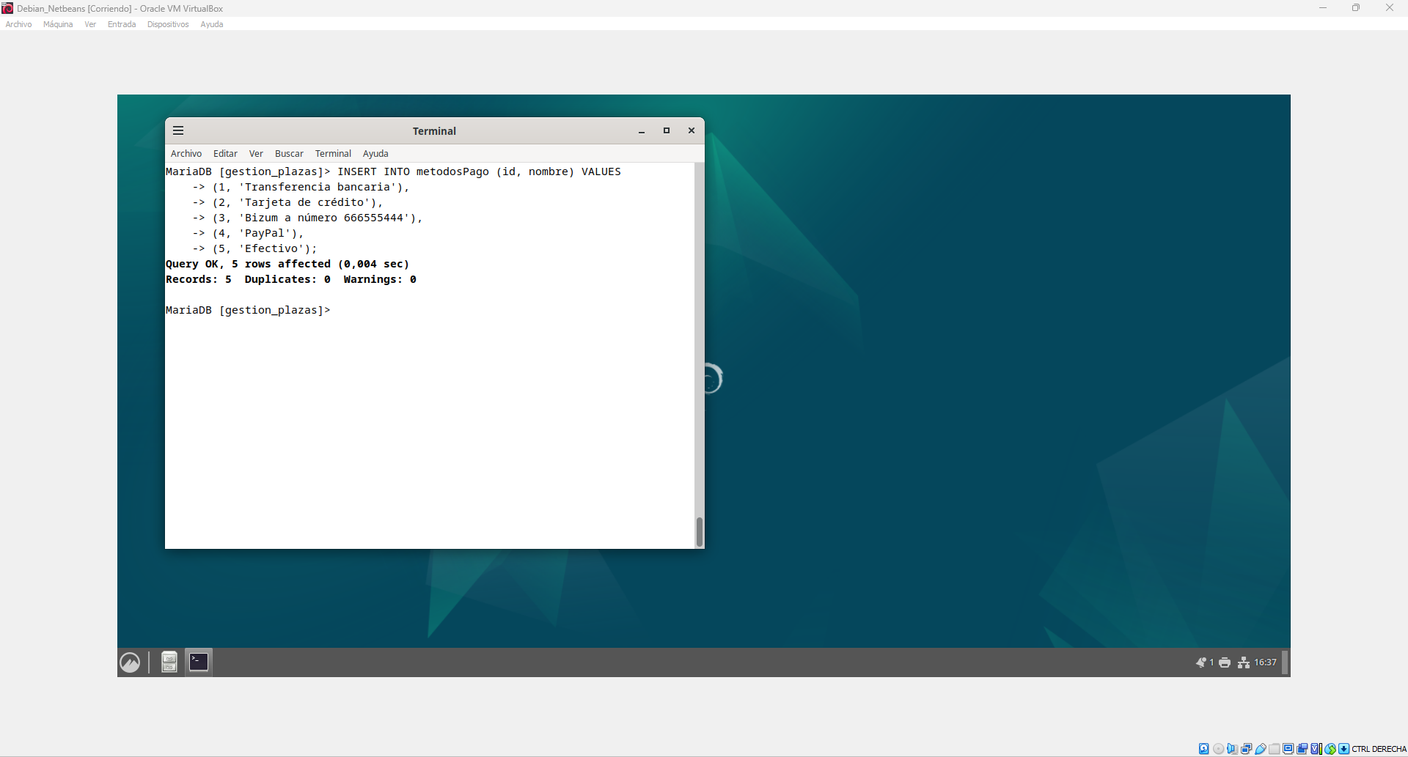Figura 8: Insert en metodosPago

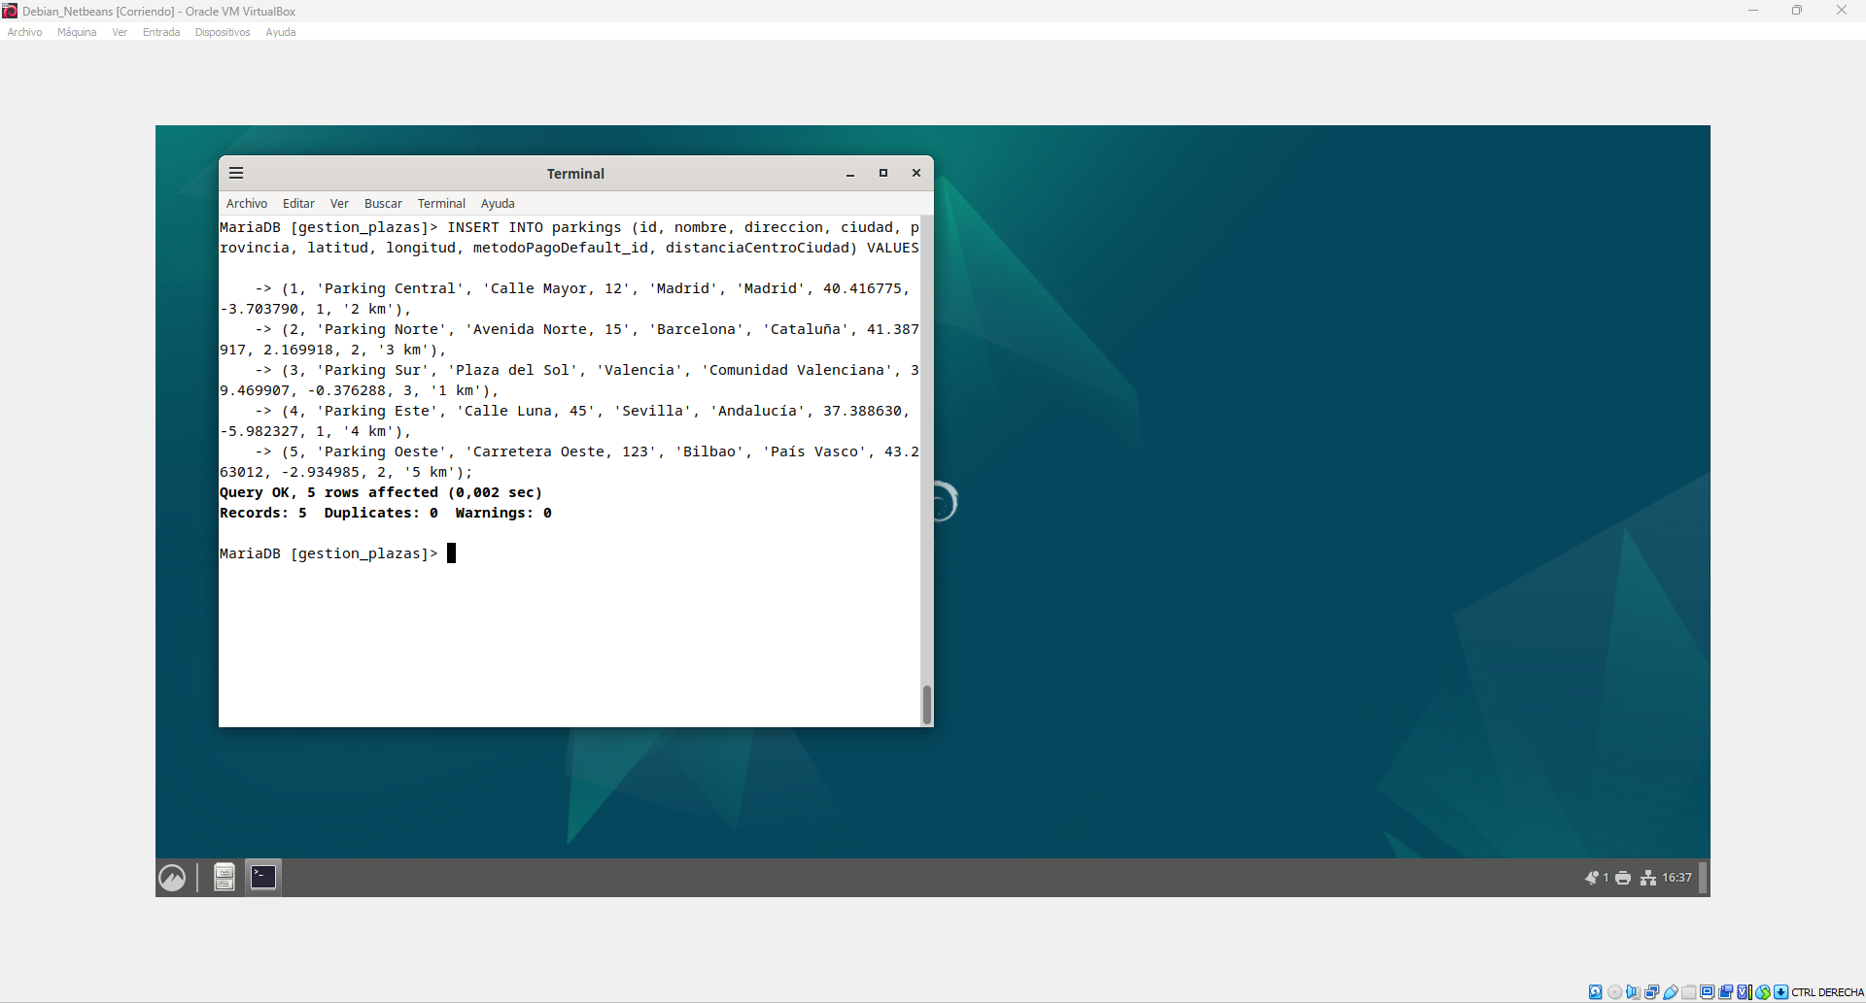Figura 9: Insert en parkings

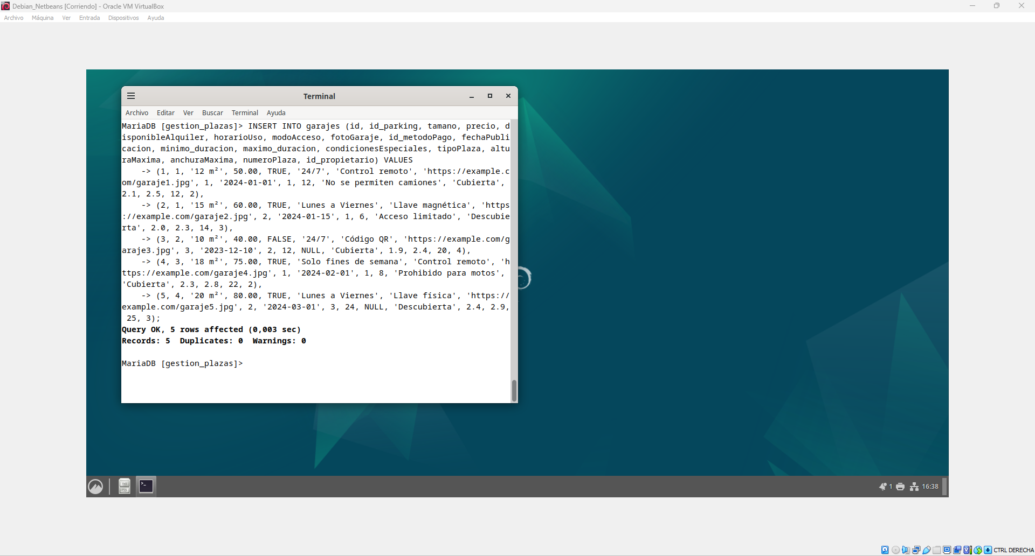Figura 10: Insert en garajes

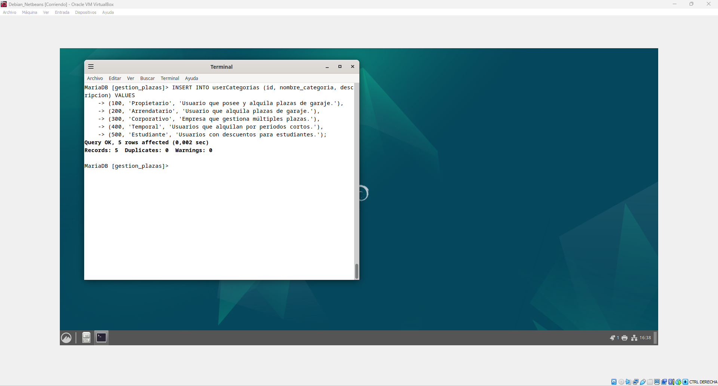Figura 11: Insert en userCategorias

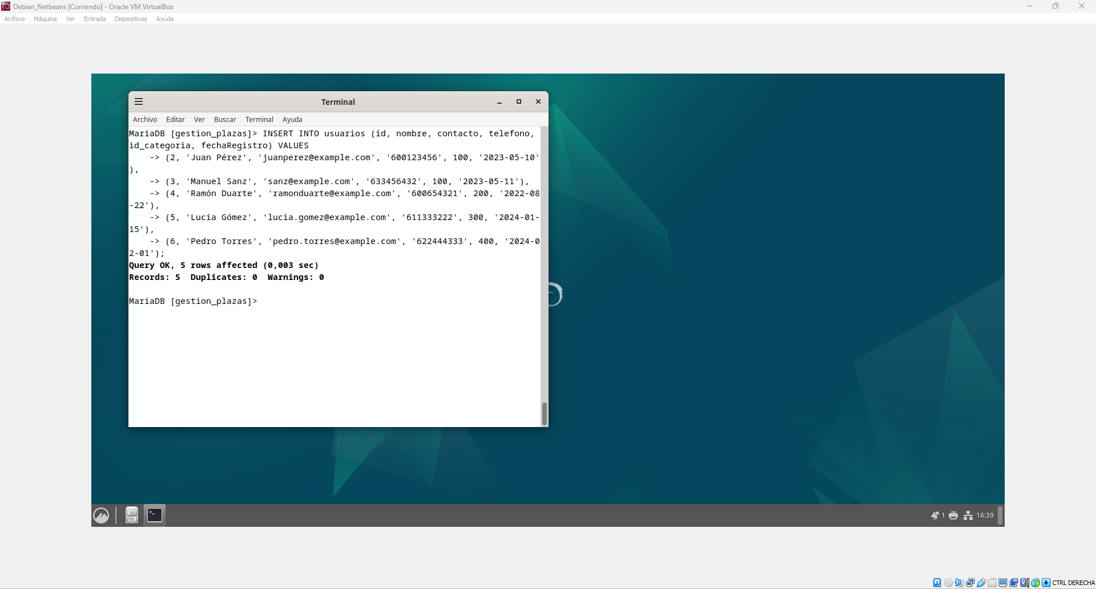Figura 12: Insert en usuarios

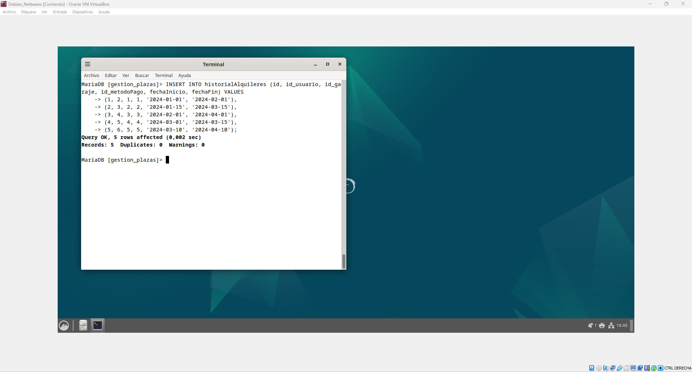Figura 13: Insert en historialAlquileres

Consultas

Mostrar todos los elementos que tiene cada una de las tablas.
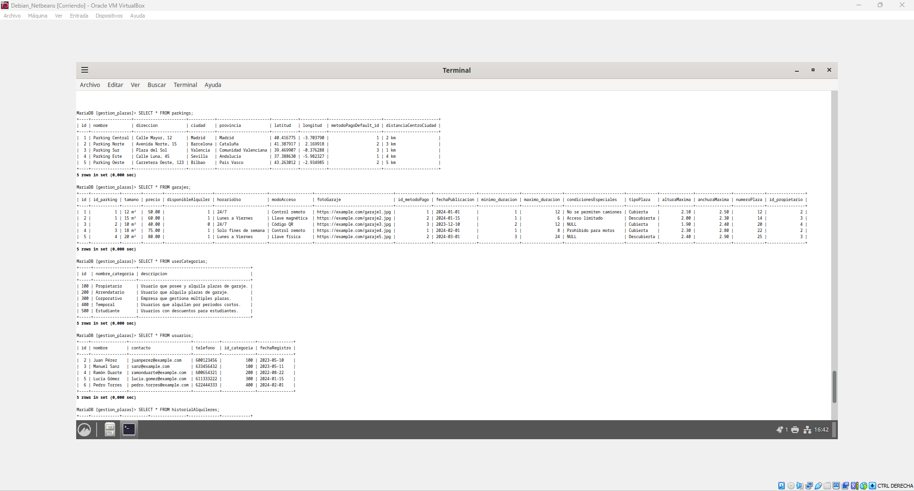Figura 14: Parte 1

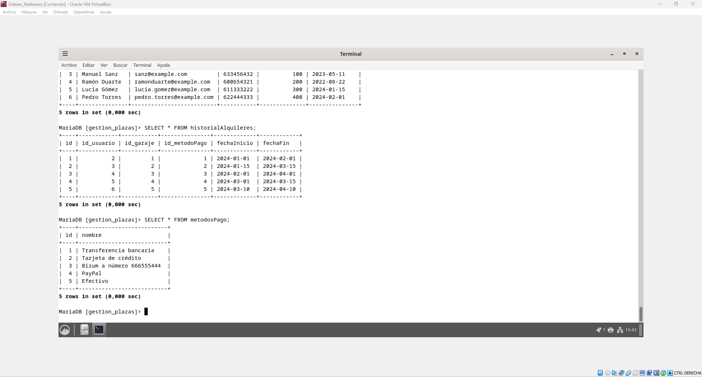Figura 15: Parte 2

Consultar los Garajes Disponibles en todos los Parkings
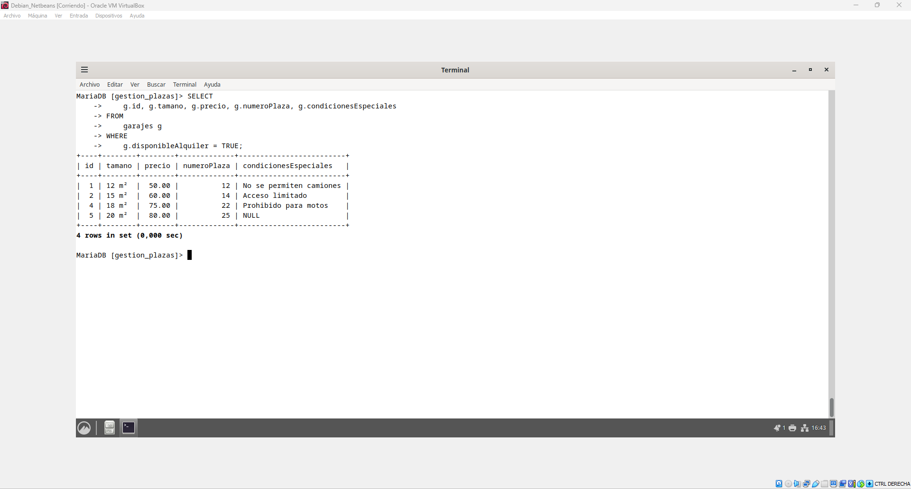Figura 16: Garajes disponibles en todos los parkings

Buscar Plazas por Condiciones Especiales
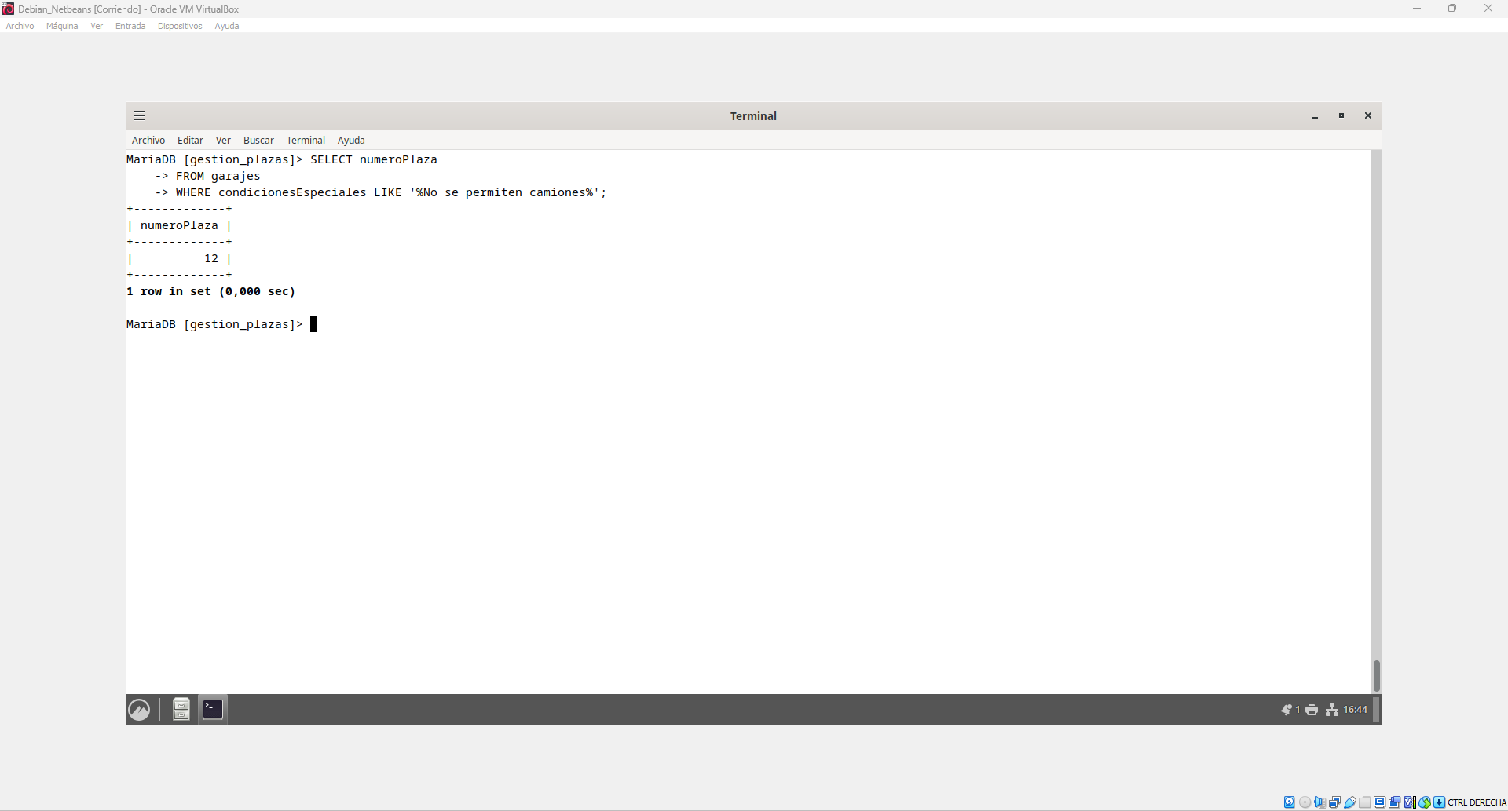Figura 17: Plazas con condiciones especiales

Obtener el Historial de Alquileres de un Usuario Específico
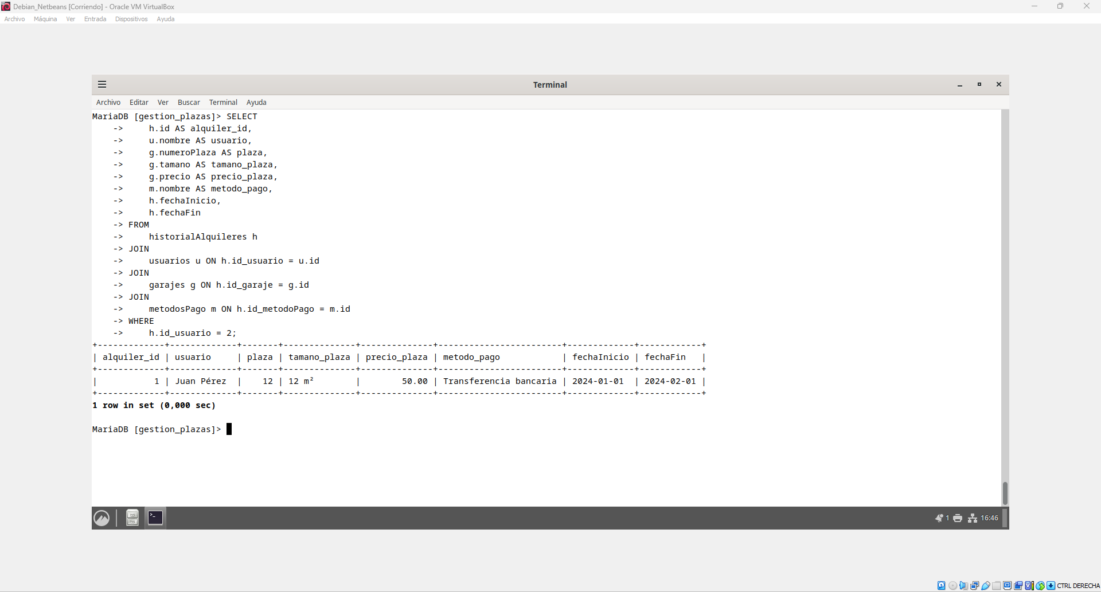Figura 18: Historial de alquileres de usuario id=2

Obtener el total de plazas de garaje que tiene cada propietario
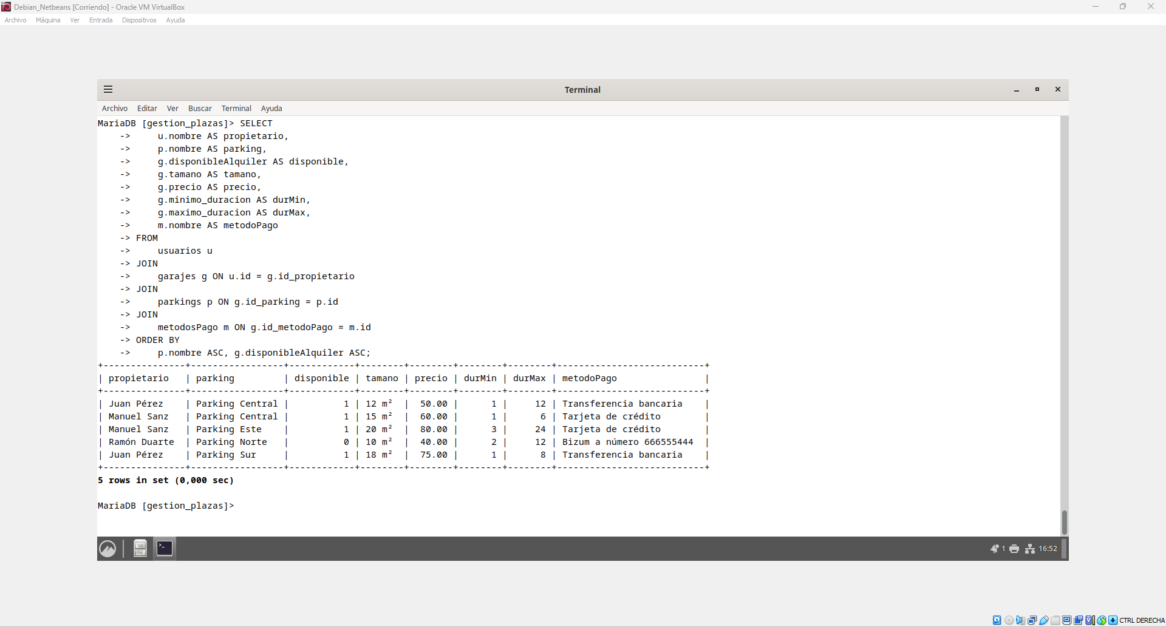Figura 19: Total de plazas que posee cada propietario

Obtener el total recaudado

Por Propietario
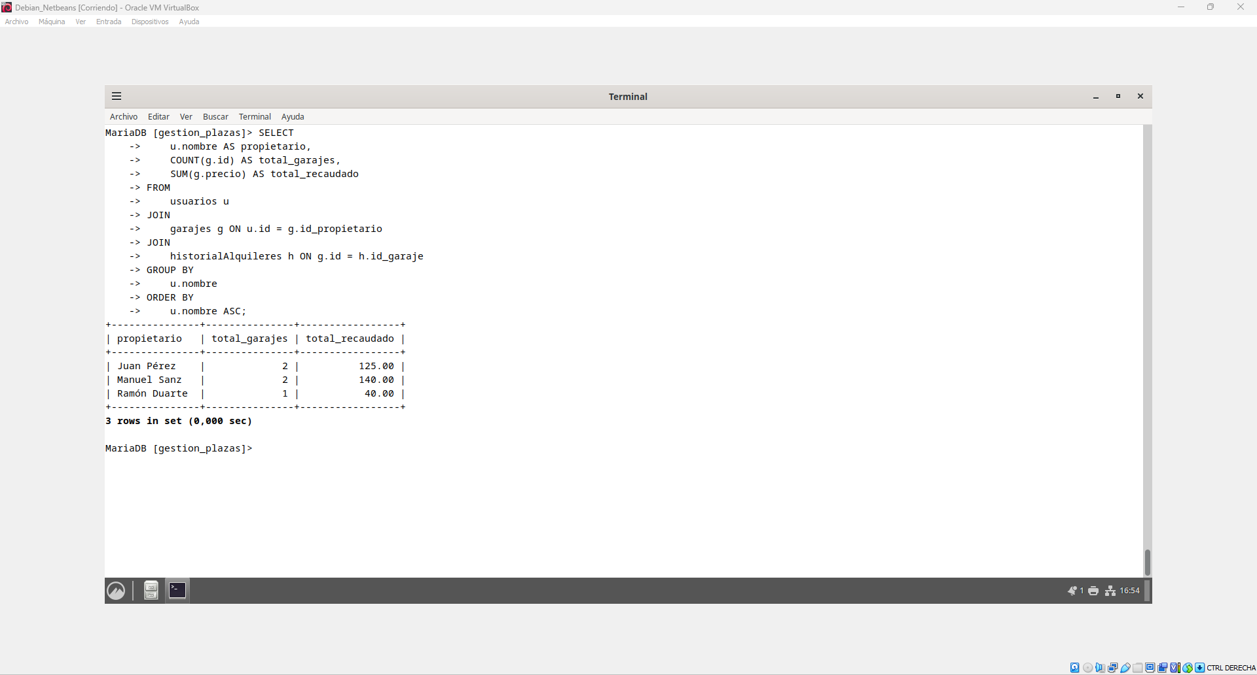Figura 20: Total recaudado por propietario

Por cada Plaza de Garaje que tiene cada Propietario
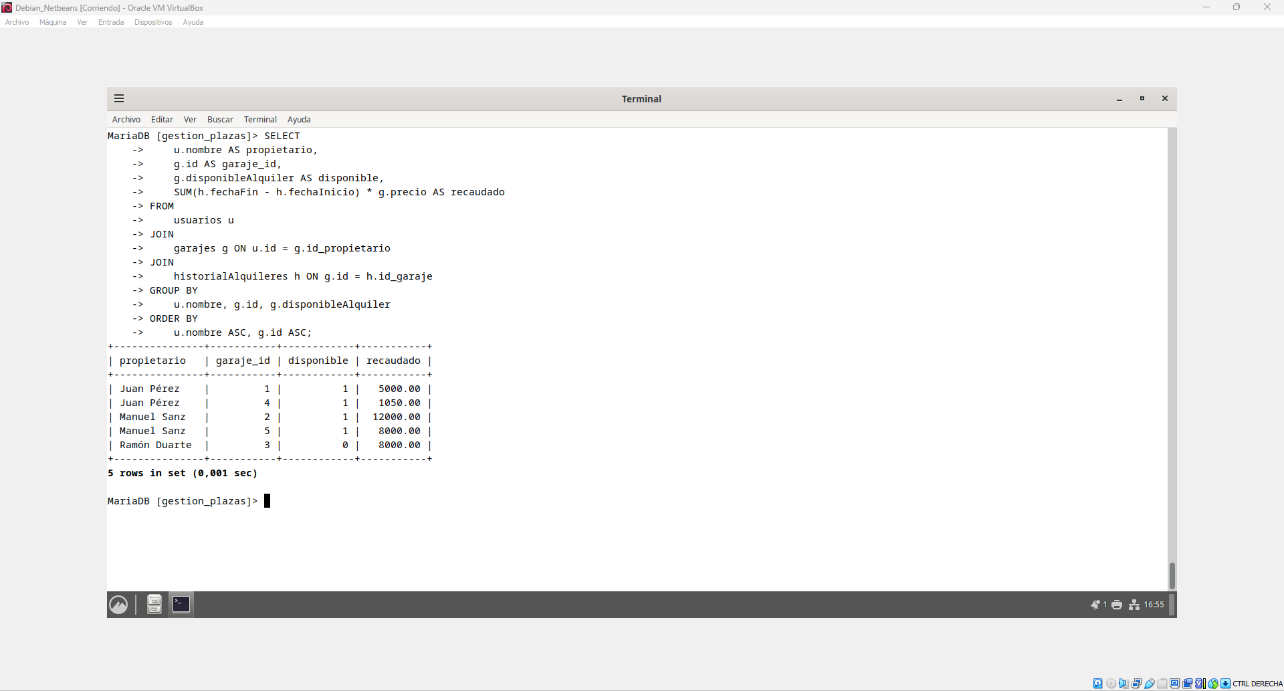Figura 21: Total recaudado por cada Plaza de Garaje que tiene cada Propietario

